Семеновский лицей №30.
Вс, 04/03/2012 - 12:17 — RADUGA
ГБОУ НПО «Художественный профессиональный лицей № 30»
Лицензия А №236721, регистрационный №4761 от 24.04.08. Свидетельство о гос. аккредитации АА177902, регистрационный № 4035 от 30.06.08.
Художественный профессиональный лицей № 30 создан на базе Семеновской школы художественной обработки дерева, открытой в 1916 году по инициативе Нижегородского Земства для обучения художественной обработке дерева по направлениям: токарное, резное, полировочное, игрушечное, красильное (хохломская роспись).
Лицей осуществляет подготовку специалистов для предприятий народных художественных промыслов. Среди его выпускников есть лауреаты премии имени И.Е.Репина, заслуженные художники России.
В настоящее время здесь учатся более 250 человек, которые сохраняют и преумножают традиции «золотой хохломы». Лицей является не только учебным к центром, где от поколения к поколению передаются навыки от мастера к ученику, но и своеобразным инновационным центром, где рождаются новые идеи, проекты, технологии.
Обучающиеся в лицее принимают участие в различных выставках, фестивалях, мастер-классах.
При лицее создан уникальный музей, где собраны лучшие работы учеников.
На базе основного общего образования в лицее можно получить следующие профессии:
- художник росписи по дереву
- мастер столярного и мебельного производства
- обработчик художественнных изделий из дерева и папье-маше
- резчик по дереву и бересте
Лицей обеспечивает нуждающихся обучающихся местом в общежитии.
План приема на 2012-2013 учебный год:
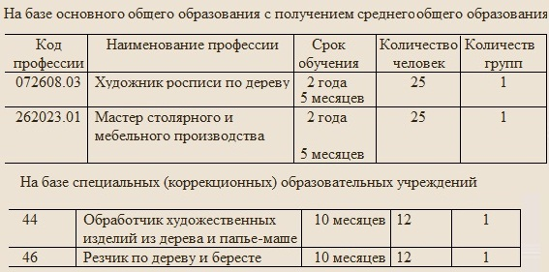

Мастер-класс студентов техникума на Всероссийской выставке "Молодые дарования", проходившей летом 2011 года в Нижнем Новгороде.

Адрес: 606653, Нижегородская область
г. Семенов, ул. Чернышевского, д. 4
Тел.:+7 (831-62) 5-76-16, 5-71-64
Факс: +7 (831-62)5-63-32
e-mail: gou_30_licey@mail.ru
сайт: www.hpl30.ru

